Розробка уроку на тему: «Козацька Україна».
(призначення уроку: для розділу «Викладання історії».)

Роботу підготовив вчитель історії та суспільствознавства
Оленівської ЗОШ l-lll ступенів №1, Донецької області
Щербак Людмила Василівна

Задачі уроку: відтворити національне явище історії українського народу -
козаччину, формувати мислення і власне ставлення до цієї
події, використовуючи активні методи і форми роботи, засто-
сувати роботу в групах;
виховувати національні і патріотичні почуття.

План роботи:
- Контрольно-перевірочна форма роботи по виконанню в групах домаш-
нього завдання:
- Народна лірика.
- Попереднє діагностування:«Що ми знаємо про козацтво?»
- Подорож гіда-історика до Запоріжської Січі.
- Рубрика «Секрети старого козака».
- Активізація творчої діяльності під час уроку.
- Закріпити набуті знання.
- Підсумки уроку. 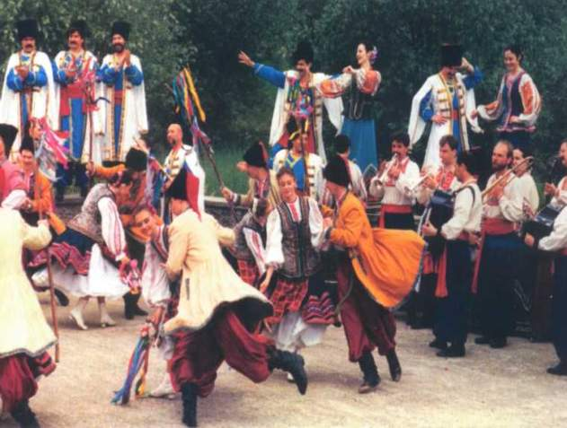

Той, хто не поважає звичаїв свого народу,
не береже їх у своєму серцї,
той позорить не тільки свій народ,
но перш за все, не поважає самого себя, свій рід,
своїх давніх предків.

Хід уроку.

l. Організаційний момент.(Вітання з классом, наявність відсутніх).
2. Активізація навчальної діяльності учнів.

- lмпровізована сцена біля дошки, яка містить елементи відтворення української хати, мальованого образу козака, українського орнаменту та квітів. Виходять учень та учениця в українських костюмах:
Учень-козак:
В сиву-сиву давнину
Козаки йшли на війну,
Бо на рідну Україну
Сунулися без упину
Ляхи, турки та татари,
Москалі та яничари.
Щоб палить сади і хати,
Щоб людей в неволю гнати.

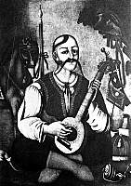Учениця-козачка:
Козаки скликають раду:
- Не буде ворогу пощади!
Вірні коні рвуться в битву,
Крешуть іскри з-під копита.
За чарівний спів дівочий,
За спокійні дні та ночі –
Шаблі весело дзвенять,
Вражі голови летять.
Учень-козак:
І на морі, і в степах
Наганяли вони страх,
Бо найкращі вояки –
Запорозькі козаки!
І не буде переводу
Українському народу
Доки із глибин сторіч
Долина козацький клич.
Учениця-козачка:
Гей, вдар, довбише, в литаври,
У дзвінкії тулумбаси,
Козаки, шикуйтесь в лави —
Вільної землі окрасу.
Нехай моляться ченці
У Печерський Лаврі
За здоров'я козаків
В Україні славній.
Слава нашим отаманам,
Многі літа кошовому,
Курінним і драгоманам,
Товариству Низовому.
Гей, знамена розгортайте
Та ладнайтесь до походу —
Скакунів легких сідлайте
І несіть святі клейноди.
Та у церкві Покрові
Свічечки поставте,
Поклоніться до землі,
Пісню заспівайте.
Слава нашим отаманам,
Многі літа кошовому,
Курінним і драгоманам,
Товариству Низовому.
- Вчитель:
Сьогодні ми присвятемо час вивченню козачого періоду історії України. Проведемо попереднє діагностування по цій тематиці.

1. Назвіть поняття, що відповідає наведеному визначенню:
Спеціальний список, до якого були записані 600 козаків, найнятих на службу польським королем Стефаном Баторієм у 1578 р. -.
2. Уся повнота влади в козацькій державі – Запорізькій Січі – належала:
а) кошовому отаманові;
б) козацькій старшині;
в) Січовій (Військовій) раді.
3. Перша письмова згадка про українських козаків у „Хроніці” Мартина Бельського датована:
а) 1450 р.; б) 1489 р.; в) 1569 р.
- Вчитель:
Учні мали підготувати групове домашнє завдання (2 гіда-історика, експерт) – подорож до Запоріжської Січі. Запрошуємо!
Гіди, доповнюючи один одного, пропонують доповідь, присвячену Запорізсь-кій Січі:
Ці люди називалися «козаки» - може від татарського слова «кайзак», що значить «вільний чоловік». «безстрашний вояка». Козаків ще називали запорожцями, бо вони жили за порогами Дніпра. Запорожці боронили рідну землю не тільки від татар. Вони воювали з турками та з іншими ворогами України, щоб український народ був свобідним та незалежним.
Місцем розташування запорожців була Запорозька Січ на Дніпрі, на островах, серед ріки. Там запорожці жили постійно; там збиралися, вчилися воєнної справи і готувалися до воєнних походів.
Які ж звичаї були на Січі та взагалі – як жили запорожці?
Січ – то була простора площа на острові Хортиці (потім на Базавлуці і Тамаківці). Зо всіх боків цей острів омивали могутні води Дніпра, а ще, крім того. На самім острові був викопаний глибокий рів, наповнений, та й поставлено в високий гострий частокіл з міцними брамами. На брамах, що на ніч замикалися, стояли гармати й козацька сторожа. Не диво, що дістатися до Січі було неможливо. Не раз пробували здобуи Січ турки татари й інші вороги, але це їм не вдавалося.
Довкола площі стояли хатки, так звані «коші» або «курені». Ці хатки були накриті очеретом або кінськими шкірами. В такій хаті жив один курінь з курінним атоманом. Козаки кожного куреня за загальним сигналом вставали до схід сонця та йшли на річку купатися. Купалися завжди, незважаючи на пори року, тобто й взимку козаки тільки спали в курені або пересиджували негоду й дощі, латаючи одіж або чистячи зброю. В погідні дні перебувли на площі або в степу за рікою. Там вправлялися в їзді верхом, в стрілянні з рушниць і гармат.
Посеред Січі стояла невелика церква св.Покрови, знадвору навіть скромна, але в середині оздоблена золотом й сріблом, бо козаки були набожні й дуже дбали про свою церкву.Частину своєї воєнної здобичі призначали на церкву і купували щораз кращі нові хоругви та ікони.
На Січі. Крім хаток-куренів, були й склади зі зброєю, з гарматами, з човнами та харчами. Коло складів вночі стояла сторожа.
Хто хотив стати козаком,мав наперед служити три роки в старого козака за джуру.Джура робив усяку роботу й носив за козаком другу рушницю й потрібні йому клунки.Коли вивчився від того козака орудувати зброєю й набрав вправности в битвах,ставав правдивим козаком і діставав зброю:рушницю, шаблю, спис, лук і стріли. Крім того, в січовій школі джур навчали письма, церковного читання, хорового співу та музики.
Козаки вбиралися просто: в грубу сорочку, в кирею ( довгий плащ без рукавів ). За широким поясом носили пістолі й люльку, через плече носили торбинку з харчами й кулями, а до пояса на ременець прикріпляли ще й порошницю з порохом.
Їли сушену рибу й печене м’ясо та риб’ячу юшку,бо риби в ріках, звіра та птаства в степу було дуже багато. Пекли сухарі з пшеничної муки.
Козаки часто танцювали собі для охоти й жартували, завжди були веселі.
Жінок на Січі не було, і ніхто не смів мати на Січі жінки, навіть сам отаман. Коли козак був жонатий, то жінка й діти жили десь на хуторі або на селі. Там жив і козак, коли не було війни. Він господарив, вів велику пасіку, палював, а завжди частину з того віддавав на Січ. А коли кошовий отаман оголошував воєнний похід, то козацькі гінці роз’їздилися по тих хуторах, що звичайно були добре огороджені, і закликали козаків-хуторян на Січ
Експерт:
Гіди-історики мають добре уявлення про Запоріжську Січ, начебто там і
жили. 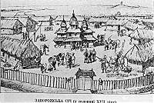 Так виглядала Запоріжська Січ. Але для повноти картини я хочу ще додати:
Січове війско ділилося на полки на 500 осіб. Полк мав п’ять сотень просто люду; сотня мала десять десятків по десять просто люду. Полками командували полковники, сотнями – сотники, десятками – десятники, так звані куренні отамани. І власне кожний такий курень жив в окремій хатці-курені. Канцелярію вів писар, що писав усякі письма й прикладав печатку, на якій було написано:”Печать Славного Війська Запорозького Низового”.
Цілою Січчю командував кошовий, що його звали « батьком – кошовим».Його вибирали на спільній раді, на майдані серед Січі.
Кого вибрали, того могли й скинути, коли був несправедливий, але доки був старшим, то сліпо його слухали, і він мав право карати навіть смертю.Йому до помочі були судді й осаули.
Козаки воювали двома способами. Звичайно нападали на ворога кіннотою, а піхота наступала з боків. Ніхто не піддавався, всі билися до останку, кажучи:”Або перемога, або смерть!”
Отак жило славне козацьке запорозьке війско.
Відвага й хоробрість козаків була відома в цілій Європі.
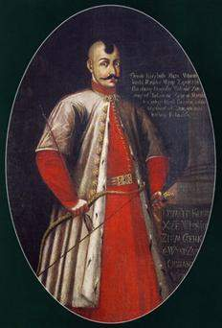Дмитро Вишневецький

- Двоє учнів(робота в парі) приготували повідомлення по темі «Секрети старого козака». Використовуючи наочний матеріал, учні по черзі знайомили клас з історичними особливостями козачого життя.
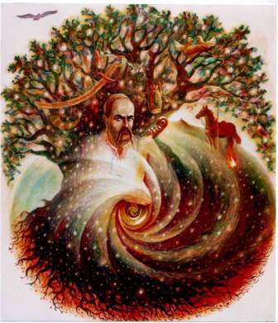
- . Козак не може не дотримуватись давніх традицій та звичаїв козаків. Козак! Тягнись до знань своїх предків із чистої любові, і твої зусилля в конці кінців увінчаються самопізнанням.
- . Козак повинен знати, що досвіт — це каркас Знань!

- . Згідно переказу знахарів, той, хто не передав знань, не може померти, поки не знайде достойного спадкоємця. Тому не треба бути “скупим”: Мудрість Знань завжди повинна бути свіжою і чистою.
- Козак дуже сильний і розвинутий, все життя бореться за те, щоб навчитись володіти собою. А починається цей шлях з наведення порядку і чистоти в своєму тілі, потім — в одежі та матеріальному оточенні , потім він гармонізує відносини з близькими та друзями, і тільки тогді у нього з’явиться певний порядок, а значить, и влада над своїми емоціями. Піклування про чистоту тіла дисциплінує наш дух, кріпить волю и привчаєдо уваги й вміння піклуватися не тільки про себе, но і про оточуючих.

- Козак! Приступай до одягу і знай: одяг козака — це його Щит та його Меч. Є у неї тайна, скрита, містична функція! Наприклад, пояс з узором, вишивка на вороті та рукавах – це обережні знаки, які прийшли до нас з давнини. ВВажалось, що білий одяг козака – це його єднання з вищими силами.
- 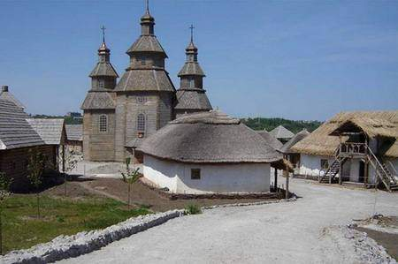
- Дім козака – це його маленький всесвіт, де він Господарь – Творець, тому що, за порядок у цьому маленькому світі він відповідає сам перед Богом та предками.
- . Кожне утро, вставши після сну, славте своїх богів і предків.
Приступаючи до їжі, подякуй богам за їжу, що дарують вони нам для підтримки козачого роду. Що в міру – то ліки, що надмір – то яд. Козак, знай хто довго жує, той довго живє!
- Для підтримки в собі сили тіла і духу, козак повинен накопичувати в собі сили п’яти стихій: неба, повітря, вогню, води і землі. Для надбання сил небесних дивись на наші небесні світила: місяць, сонце, зірки не моргнувши. Без свіжого вітру в обличчя дух тіла розпадеться. Вогонь береже від негативної енергії. Вода, козаче, найсильніший очищаючий засіб. Сила Землі – це джерело накопичення енергії. Ставши босими ногами на землю, вклонися їй на чотири сторони світу.
- Май свою зброю, вона продовження рук козака.
- Будь вимогливим до себе і оточуючих. У Вимогливому серці часто скривається Велика Любов.
- Ніколи не дозволяй пустим думкам займати твій розум, привикай залишатися наодинці зі своїми думками.
- Труднощі не можуть служити виправданням для зневіри, а тим більше для відчаю.
- Живи не просто в сучасному, живи у вічному.
- Прагнучий до просування повинен уникати пристрастей, гніву, жадібності і розваги.
- Коли козак набирає сили, для нього немає ні ворогів, ні друзів. Друзі потрібні слабому, бо від них він отримує силу.
- Подяка потрібна тому, хто вміє дякувати інших!!! Козак вчись бути вдячним всим і завжди. І не спіши брати в борг: краще зароби, той хто заборгував, той неодмінно втратить.
- Не кажи, що все знаєш. Краще кажи:«Я знаю, що я нічого не знаю, но я хочу житии!»
- Козак не бува рабом! Сама велика і складна перемога Воїна Духа – це вміти перемогти в собі раба.
- Козак, переглянь свої вчинки за день, відзначь свої помилки і прийми рішення не повторювати їх.

3. Закріплення набутих знань:

(дозволяють учневі використовувати набуті знання та вміння у нестандартних ситуаціях, спонукають його до творчої діяльності з елементами „конструювання” нових для себе знань. Текст контрольної роботи наведено нижче)
ll рівень завдань.
Встановіть відповідність:
А) Січова (Військова) рада | 1) помічник кошового у військових та адміністративних справах;
Б) Кіш | 2) чинив був охоронцем правових норм;
В) кошовий отаман | 3) мав вищу судову та військово – адміністративну владу;
Г) військовий писар | 4) очолював січову канцелярію, вів дипломатичне листування та усю документацію;
Д) військовий суддя | 5) козацький уряд, центральний орган управління на Січі;
Є) осавул | 6) вищий орган влади на Січі.
III рівень
1. Охарактеризуйте причини виникнення українського козацтва.
2. Охарактеризуйте військове мистецтво українського козацтва.
IV рівень
1. Складіть історичний портрет гетьмана Дмитра Вишневецького.(робота на уроці з автобіографічним словником).
2. Чим життя і побут козаків відрізнялись від життя і побуту селян та міщан?

3. Підсумки уроку.
VI. Домашнє завдання
1.Опрацювати текст підручника ( стор. 23, 31 – 34, 36).
2.Позначити на контурній карті місце розташування запорізьких січей.

В утвердженні особливих колективних духовно-психологічних рис, притаманних українському народу, козацтво зіграло важливу роль. Про це добре сказано у М.В.Гоголя, який, взагалі, пов’язував становлення ментальності українського народу з природною географією степового довкілля, зазначаючи (у статті “Взгляд на составление Малороссии”), що “...беззащитная, открытая земля эта была землёю опустошения и набегов, (...), землёю страха, и потому, в ней мог образоваться только народ воинственный, сильный своим соединением, народ отчаянный... ”. В козачестве: “...вечный страх, вечная опасность внушали какое-то презрение к жизни...”. “С радостью бросает козак, - продолжает он в статье “О малороссийских песнях”, - тишину и беспечность жизни домовитой, чтобы вдаться во всю поэзию битв, опасностей и разгульного пиршества с товарищами (...) Упрямый и непреклонный, он спешит в степи, в вольницу товарищей...”
Козацтво стало суто національним виявленням “лицарства”, а, взагалі, мірилом гідності та вартості (“справжності”) людини.
Глибоко закономірно тому, що саме тема Козаччини (у всій її глибині та невичерпаності) як втілення духовної енергії українського народу стає надалі чи не найголовнішою у вітчизняній художній культурі, увінчуючись шедеврами І.Котляревського (“Енеїда”), М.Гоголя (“Тарас Бульба”), І.Репіна (“Запорожці пишуть листа турецькому султану”), Т.Шевченка... Більш того, захоплення темою українського козацтва буде підхоплено і у російському мистецтві, прикладом чого стали поетичні твори Рилєєва, Пушкіна, музика Чайковського, Римського-Корсакова...
Тож, саме козацтву було призначено історією узяти на себе оборону віри батьків (православ’я), волі і прав українського народу.
Саме з козацького середовища вийшла нова провідна верства, нова національна аристократія, нова інтелігенція, яка бере на себе не тільки спробу утвердження державності, але й розвиток освіти, спорудження та відновлення храмових комплексів (що наче зв’язувало в пам’яті людей їх сьогодення з давньоруським минулим країни), будівництво громадських споруд, опікування мистецтва тощо... Перше культурне Відродження України (а саме так називають історики атмосферу національно-патріотичного піднесення, що відчувалася у ХVІІ ст.), не в останню чергу, здійснювалось завдяки потужній економічній підтримці з боку козацтва.
За прикладом гетьмана Сагайдачного, який ще у 1620 р. з усім військом Запорізьким записався до Київського Богоявленського братства (наслідком чого стало створення братської школи та її постійна фінансова підтримка), кожен козацький воєначальник ставав ктитором якогось монастиря чи церкви.
З козацького кола виділяється ціла когорта обдарованих та освічених людей – видатних культурних діячів, чий внесок у розвиток національної культури неоцінимий. Це – М.Дорошенко, І.Сулима, П.Орлик, І.Самойлович, П.Могила, І.Мазепа.
Козацтво не тільки виступало у ролі основного і багатого замовника, воно мало і власне творче середовище. Розвиток культури та мистецтва цього часу (ХVІ – перша половина ХVІІІ ст.ст.) пройшов під потужним впливом козацького життя та світобачення.
Так, за часи першого національно-культурного піднесення з’являються такі характерні художні форми як козацька храмова архітектура, козацькі думи та пісні, козацький портрет, козацький танок, козацька іконографія, козацька історіографія...
Подібно до ікони, жодна українська хата не обходилася без картини “Козак-Мамай”, у якій нібито закодований цілий світ образу Козаччини. Тому вона і стала вагомою часткою домашнього “універсуму”.
З історичної арени (у другій половині ХVІІІ ст.) українське козацтво сходитиме у стані глибокого розчарування (імперська влада робить все для знищення свого недавнього союзника: у 1720 р. з’являється перший указ проти української мови, у 1764 р. було скасовано гетьманство, 1775 р. – зруйнована Січ, у 1783 р. – починається запровадження панщини і закріпачення селянства).
Результати формуючого експерименту
Рівні сформованості історичних знань | Експериментальний клас |  | Контрольний клас
Рівні сформованості історичних знань | Кількість учнів | % | Кількість учнів | %
Низький рівень | 1 | 3,5 | 8 | 26,66
Середній рівень | 13 | 44,83 | 12 | 40,00
Високий рівень | 15 | 51,72 | 10 | 33,33
Всього | 29 | 100 | 30 | 100

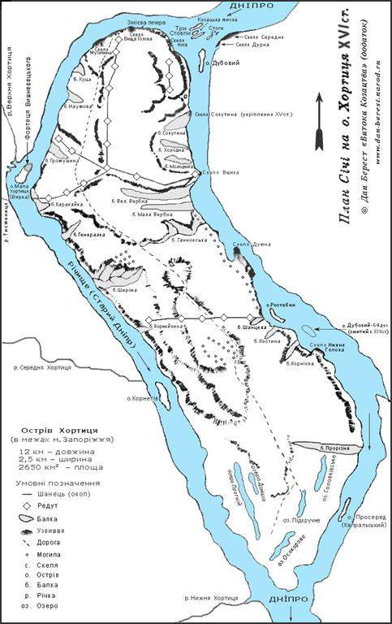

сформувати історичні знання учнів про особливості створення Запорізької Січі, по військове мистецтво козаків, про їх символіку тощо.
розвиваюча: розвити вміння працювати на комп’ютері, знаходити потрібний матеріал, працювати з картами, таблицями, схемами.
виховуючи: виховувати повагу до нашого минулого.
Основні поняття: Дике Поле, Запорізька Січ, кіш, республіка, отаман, гетьман, булава, бунчук, корогви, литаври.

дозволяють учневі використовувати набуті знання та вміння у нестандартних ситуаціях, спонукають його до творчої діяльності з елементами „конструювання” нових для себе знань. Текст контрольної роботи наведено нижче:
Варіант 2.
I рівень
1. Назвіть поняття, що відповідає наведеному визначенню:
Заселення і господарське освоєння вільних земель всередині країни, або заснування поселень за межами країни -.
2. Першу відому Запорізьку Січ заснував:
А) Костянтин Острозький; Б) Петро Сагайдачний;
В) Дмитро Вишневецький.
3. За внутрішнім устроєм козацька держава Запорізька Січ була:
А) абсолютною монархією; Б)демократичною республікою;
В) обмеженою монархією.
II рівень
4. Охарактеризуйте господарське життя українського козацтва.
5. Викресліть зайве: Магдебурзьке право; Брестська унія; магістрат; курені; осавул; рада; гетьман; лава; бургомістр; зимівник; фільварок; Куруківська угода; цехи; братства; ремісники.
III рівень
6. Складіть таблицю „ Соціальна структура населення українських земель наприкінці XV – у першій половині XVIст.” за схемою:
Верства | Особливості суспільного становища
7. Охарактеризуйте культурне життя українських козаків.
IV рівень
8. Підготуйте повідомлення „ Місце Запорізької Січі в історії державності українського народу”.
Зрізові контрольна робота розрахована на один урок (45 хвилин).
При перевірці контрольної роботи ми оцінюємо учнів за таким критерієм:
1. низький рівень
2. середній рівень
3. високий рівень
За результатами контрольної роботи складаємо таблицю 3.3.1 „Результати формуючого експерименту”
Таблиця 3.3.1

